2025-2026 EĞİTİM-ÖĞRETİM YILI TÜRKÇEDERSİ.NET ORTAOKULU 7. SINIF TÜRKÇE DERSİ 2. DÖNEM 2. YAZILI SORULARI (ÖZGÜN 6. SENARYO)
Adı- Soyadı: Aldığı Not:
Sınıfı:

T.7.3.5. Bağlamdan hareketle bilmediği kelime ve kelime gruplarının anlamını tahmin eder.

Bizim burada temmuz ayı geldiğinde köylülerin gözü tarlada olur. Yağmur da zamanında yağdıysa değmeyin bizimkilerin keyfine. Toprak tüm cömertliğini göstermiş olur. Aylarca süren zorlu mesainin, alın terinin ardından toplanan mahsul herkesin yüzünü güldürür.

1. Bu metinde geçen bazı sözcükler aşağıda verilmiştir. Bu sözcüklerin metinde kazandıkları anlamları tahmin ederek yazınız. (15 puan)

Cömert: Verimli olan

Mesai: Çalışma, emek

Mahsul: Ürün

T.7.3.12. Fiillerin anlam özelliklerini fark eder.

2. Aşağıdaki altı çizili fiillerin anlam özelliğini cümlenin yanına yazınız. (12 puan)

a) Yaz sıcağında tarlada çalışan çiftçiler susamıştı.------------ oluş fiili
b) Çocukken ormanda yaptıkları kampı yıllardır anlatır.--------- iş / kılış fiili
c) Turistler dünyanın en yüksek köprüsünden geçti.-----------durum fiili

T.7.3.13. Anlatım bozukluklarını tespit eder.
3. Aşağıdaki cümlelerde yer alan anlatım bozukluğunun nedenini yazıp, cümleyi doğru biçimde tekrar yazınız. (10 puan)

a) Hava sıcaklığı sıfırın altında eksi 10 dereceye kadar düşünce muzlar dondu.

Gereksiz sözcük kullanımı/ Hava sıcaklığı eksi 10 dereceye kadar düşünce muzlar dondu

T.7.3.19. Metinle ilgili soruları cevaplar.

Trüfler, , 5 ile 20 santimetre toprak derinliğinde yetişmekte ve kendiliğinden toprak üzerine çıkmayan, kokulu, siyah renkli ektomikoriza cinsi bir mantardır. Barındırdığı eşsiz aroması esas tüketim nedenidir. Trüf mantarları içerdikleri protein, mineral madde miktarı bakımından diğer mantarlara göre daha zengindir. Dünyada “kara elmas” olarak adlandırılan trüf mantarları İspanya, Fransa, İtalya ve Türkiye’nin de içinde bulunduğu Akdeniz iklim kuşağında doğal olarak yetişmektedir. Dünyada trüf talebinin her geçen gün artmasına rağmen üretimin sürekli azalıyor olması fiyatların yükselmesine neden olmaktadır.

4. Trüf mantarına niçin “kara elmas” denmektedir, verilen metinden faydalanarak cevaplayınız (11 puan)

Trüf mantarının fiyatları çok yüksek olmasından dolayı kara elmas denmektedir.

T.7.3.22. Metnin içeriğini yorumlar.

Yaratıcılık, diğer kişilerden ayrılmamızı sağlayan önemli bir kavram olduğu için hepimizin ilgisini çeker. Yaratıcı insanlar problem çözmede, zorluklara cevap vermede ve yenilikçi fikirler üretmede oldukça başarılıdır. Yaratıcılığı geliştirmek için yeni şeyler denemek, hayal kurmaya vakit ayırmak gibi yöntemler denenebilir.

5. Verilen metinden neden-sonuç ve amaç – sonuç cümlesi bularak yazınız. (12 puan)

Neden-sonuç: Yaratıcılık, diğer kişilerden ayrılmamızı sağlayan önemli bir kavram olduğu için hepimizin ilgisini çeker

Amaç-sonuç: Yaratıcılığı geliştirmek için yeni şeyler denemek, hayal kurmaya vakit ayırmak gibi yöntemler denenebilir.

T.7.3.30. Görsellerle ilgili soruları cevaplar.

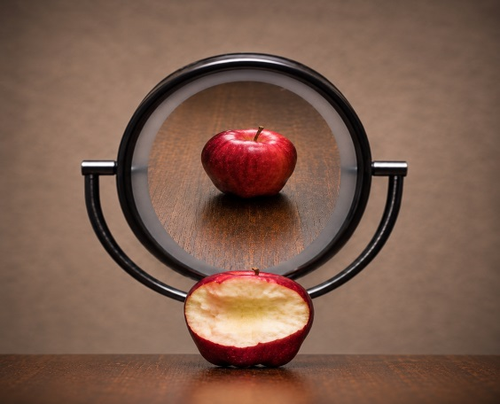
6. Bu görsel ile verilmek istenen mesaj nedir? Yazınız. (10 puan)

İnsanlar kusurlarını görmek istemez.

T.7.3.38. Metindeki iş ve işlem basamaklarını kavrar

7. Aşağıda lokum yapımının aşamaları mantıksal ve kronolojik sıra (iş ve işlem basamakları) gözetilmeden, karışık olarak verilmiştir. Doğru işlem sırasına göre numaralandırınız. (14 Puan)

[ 4 ] Nişastalı karışım kıvam alınca şerbeti ekliyoruz, orta ateşte pişiriyoruz. Koyulaşınca altını kapatıyoruz.
[ 7 ] İstediğimiz büyüklükte kesip her yerini tekrar nişastalı karışıma buluyoruz. Lokumlarımız hazır
[ 1 ] Öncelikle şerbeti için bir tencerede şeker ve suyu kısık ateşte 15 dakika kaynatıyoruz.
[ 6 ] Bir gece buzdolabında beklettikten sonra üzerine biraz nişasta ile karışık pudra şekeri döküp tepsiden alıyoruz.
[ 3 ] Başka bir tencerede ise nişasta, su ve limon suyunu karıştırıp ocakta kaynayıncaya kadar karıştırıyoruz.
[ 5 ] Bir kabın içini yağlı kâğıt kaplayıp lokum karışımını tepsiye döküyoruz.
[ 2 ] Şerbet yoğunlaşınca altını kapatıyoruz, ılımaya bırakıyoruz.

T.7.4.2. Bilgilendirici metin yazar.
T.7.4.4. Yazma stratejilerini uygular.

8. Aşağıda giriş bölümü verilen parçanın anlam akışına uygun şekilde gelişme ve sonuç bölümlerini yazınız. Metninizi oluştururken yazım ve noktalama kurallarına dikkat ediniz. Yazınıza uygun bir başlık getiriniz. (16 Puan)

Konuya uygun anlatım: 10 puan Yazım ve noktalama kurallarına uyma: 4 puan Başlık 3 puan

………………………………
İnsanlık tarihinin en büyük dönüm noktası, şüphesiz ki sözün uçup gitmesini engelleyen yazının icadıdır. Sümerlerin binlerce yıl önce bulduğu yazı insanlığın ortak hafızasının da temelini atmıştır. Yazı sayesinde bilgi, nesilden nesile aktarılan ölümsüz bir hazineye dönüşmüştür.

